MYSQL增量数据管理的规范

文件状态：  [ ] 草稿  [ ] 正式发布  [√] 正在修改 | 当前版本： | 1.0
文件状态：  [ ] 草稿  [ ] 正式发布  [√] 正在修改 | 作 者： | 王刚
文件状态：  [ ] 草稿  [ ] 正式发布  [√] 正在修改 | 完成日期： | 2019-11-6
变更记录 | 2019-11-6 | 新建

背景
每次服务的代码更新部署，难免会存在数据库结构的变更以及字典数据的添加，现在项目中sql增量脚本没有规范，导致项目重新部署时屡屡发生sql脚本丢失问题。现在定制一个MYSQL增量数据的规范，本规范适用于各个项目。
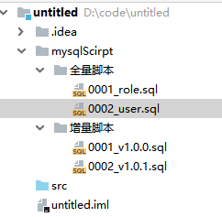

如上图在项目根目录下面建立mysqlScript文件夹，包括全量脚本和增量脚本。

全量脚本
全量脚本是指项目单独部署时候使用的脚本，原则上每个表，每个存错过程，函数等为一个文件，这样方便查找，并要求有序号标识，需要先执行的脚本需要要大于需要后执行的脚本序号。

增量脚本
增量脚本和项目版本一致，比如当前开发的版本为1.0.1，那么增量脚本都必须放到“序号_v1.0.1.sql”这个文件中，同时需要更新全量脚本中相应的文件。

增量文件规范如下：

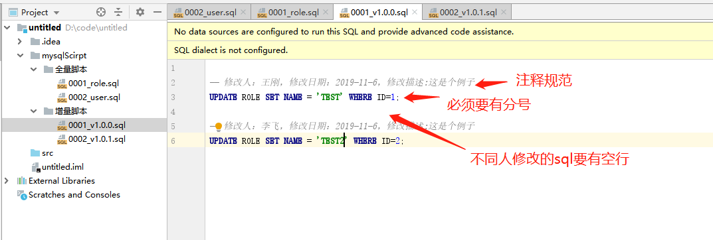

其他说明
- 项目单独部署使用全量脚本
- 项目升级使用增量脚本：
如从1.0.0 升级到1.0.2 只需要执行1.0.1.sql和1.0.2.sql

